Міністерство освіти і науки України  
Національний технічний університет України

«Київський політехнічний інститут ім. І. Сікорського»

Кафедра інженерії програмного забезпечення в енергетиці

Практична робота № 1

з курсу: «*Основи Веб-програмування*»

**Виконав:**  
студент 2-го курсу,  
групи ТВ-33  
Голдовський Олександр Васильович

https://github.com/Sani0kk/WEB_1

**Перевірив:**

Недашківський О.Л.

Київ 2024/2025

**Короткий теоретичний матеріал**

Паливо - це складні органічні сполуки, при згоранні яких виділяється значна кількість енергії. За фізичним станом паливо розподіляють на рідке, тверде та газоподібне. Важливими характеристиками палива є:

* Склад (вуглець, водень, сірка, азот, кисень, волога, зола)
* Теплота згоряння (вища і нижча)
* Температура запалювання
* Вологість

Елементарний склад твердого та рідкого палива виражається формулою:

Cᵖ + Hᵖ + Sᵖ + Oᵖ + Nᵖ + A + W = 100%

Нижча теплота згоряння розраховується за формулою Менделєєва:

Qᵖ_H = 339Cᵖ + 1030Hᵖ - 108,8(Oᵖ - Sᵖ) - 25Wᵖ, кДж/кг

**Опис програмної реалізації**

Для виконання завдань був розроблений веб-додаток на HTML, CSS та JavaScript, який дозволяє:

* Розраховувати склад сухої та горючої маси палива та нижчої теплоти згоряння
* Перераховувати елементарний склад та нижчу теплоту згоряння мазуту на робочу масу

**Основні функції JavaScript**

Функція для розрахунків завдання 1:

| // Отримання вхідних значень  const H = parseFloat(document.getElementById('H').value) || 0;  const C = parseFloat(document.getElementById('C').value) || 0;    // Валідація вхідних даних  if (W >= 100 || (W + A) >= 100) {  alert("Помилка: Сума вологості та золи не може бути 100% або більше!");  return;  }    // Розрахунок коефіцієнтів переходу  const K_rd = 100 / (100 - W); // Формула 1.1 з таблиці 1.1  const K_rg = 100 / (100 - W - A); // Формула 1.1 з таблиці 1.1    // Розрахунок складу сухої маси  const H_d = H * K_rd; // Формула перерахунку на суху масу  const C_d = C * K_rd;    // Розрахунок нижчої теплоти згоряння (формула Менделєєва 1.2)  const Q_r = 339 * C + 1030 * H - 108.8 * (O - S) - 25 * W;    // Перерахунок на суху та горючу маси (таблиця 1.2)  const Q_d = (Q_r + 0.025 * W) * 100 / (100 - W);  const Q_g = (Q_r + 0.025 * W) * 100 / (100 - W - A); |
| --- |

Функція для розрахунків завдання 2:

| // Отримання вхідних значень  const C_g = parseFloat(document.getElementById('C_g').value) || 0;    // Валідація вхідних даних  if (W_r >= 100 || (W_r + A_d) >= 100) {  alert("Помилка: Сума вологості та золи не може бути 100% або більше!");  return;  }    // Коефіцієнт переходу від горючої до робочої маси (таблиця 1.1)  const K_gr = (100 - W_r - A_d) / 100;    // Розрахунок складу робочої маси  const C_r = C_g * K_gr;  const H_r = H_g * K_gr;    // Розрахунок нижчої теплоти згоряння (таблиця 1.2)  const Q_r = Q_g * K_gr - 0.025 * W_r; |
| --- |

Результати перевірки на контрольному прикладі:

Завдання 1:

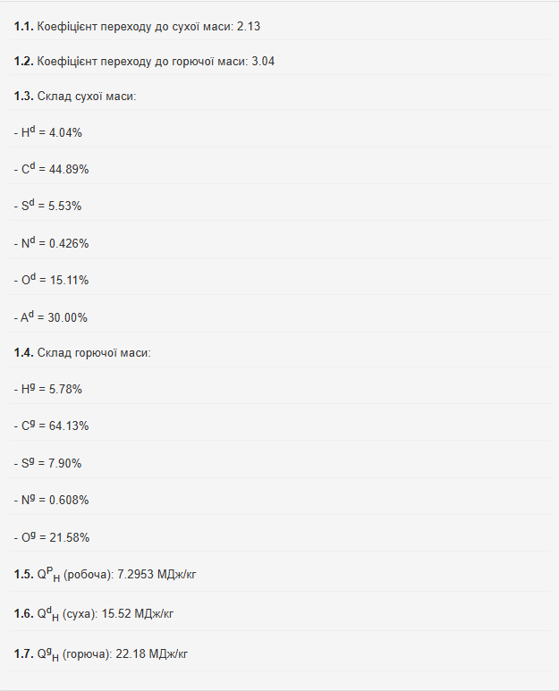

Завдання 2:

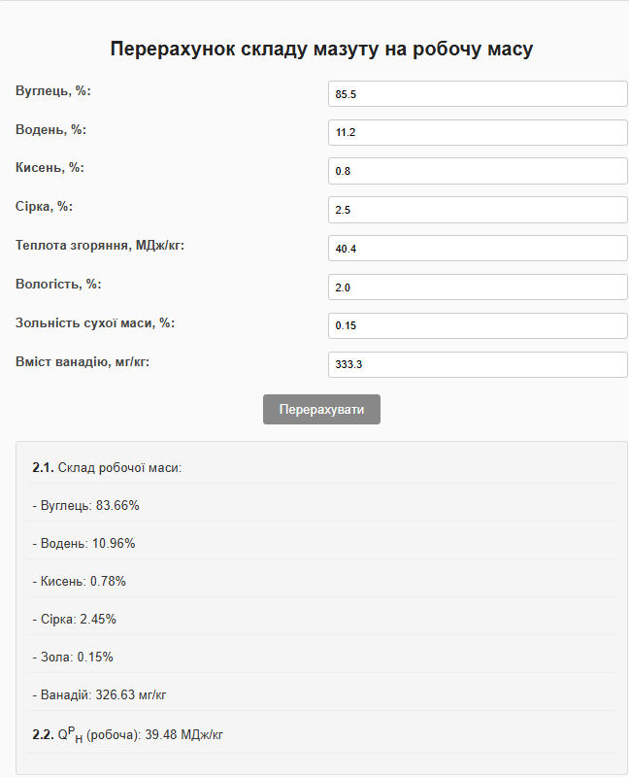

**Результати для варіанту 4:**

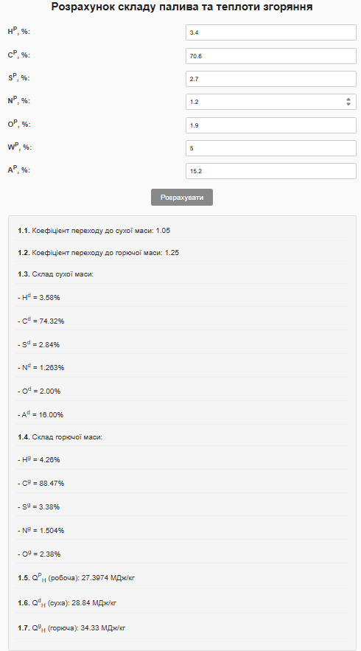

**Висновок**

У ході виконання практичної роботи був розроблений веб-додаток для розрахунку характеристик палива, який:

* Дозволяє розраховувати склад сухої та горючої маси палива за заданим складом компонентів
* Обчислює нижчу теплоту згоряння для робочої, сухої та горючої маси
* Виконує перерахунок складу мазуту з горючої маси на робочу масу
* Надає змогу перевіряти правильність розрахунків на контрольних прикладах

Програма коректно виконує всі необхідні розрахунки згідно з наведеними формулами та таблицями перерахунку. Результати контрольних прикладів повністю збігаються з очікуваними значеннями.